Aluno: Wellington Matheus Almeida de Souza

Relato do desenvolvimento:

Primeiro estipulei e fiz o escopo do código proposto:

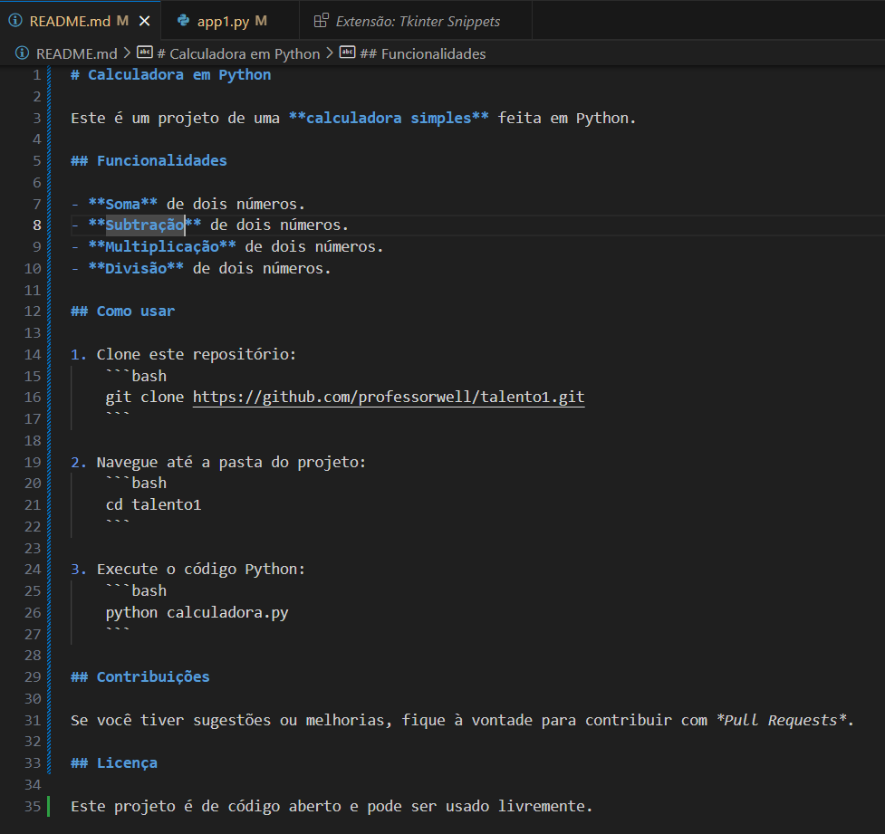

Depois comecei com um código base da Calculadora:

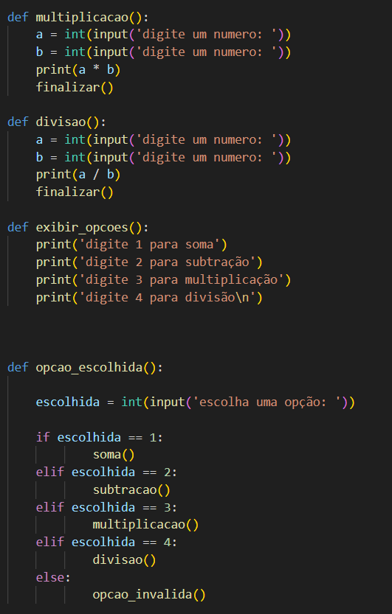

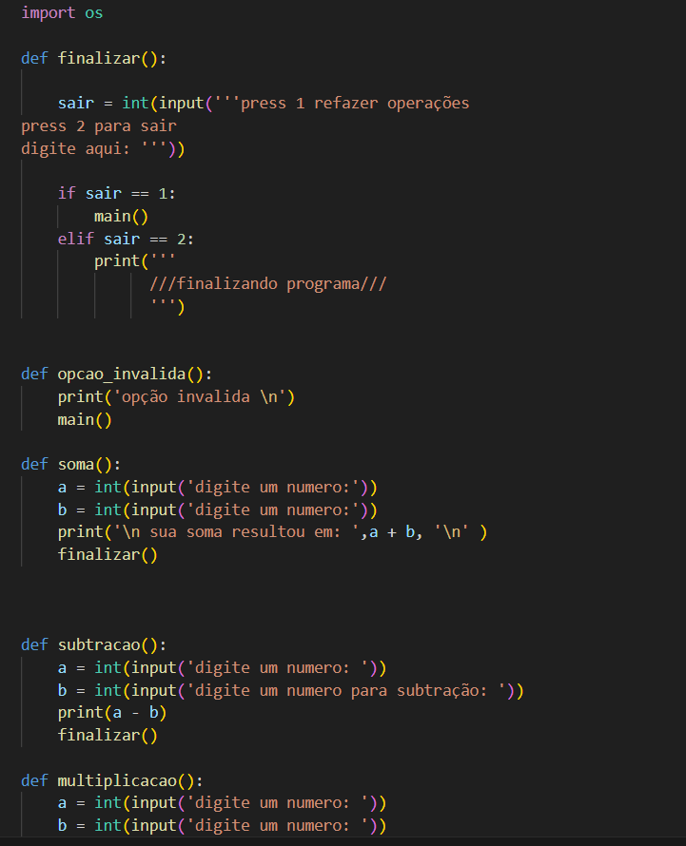

em seguida fiz o teste e observei os possíveis erros e arrumei as possíveis falhas fazendo uma atualização no código:

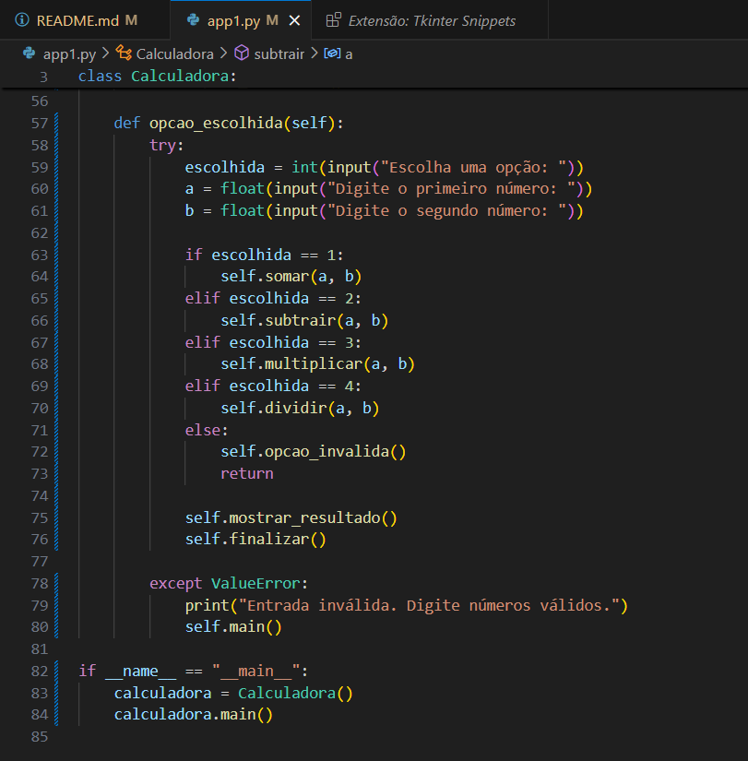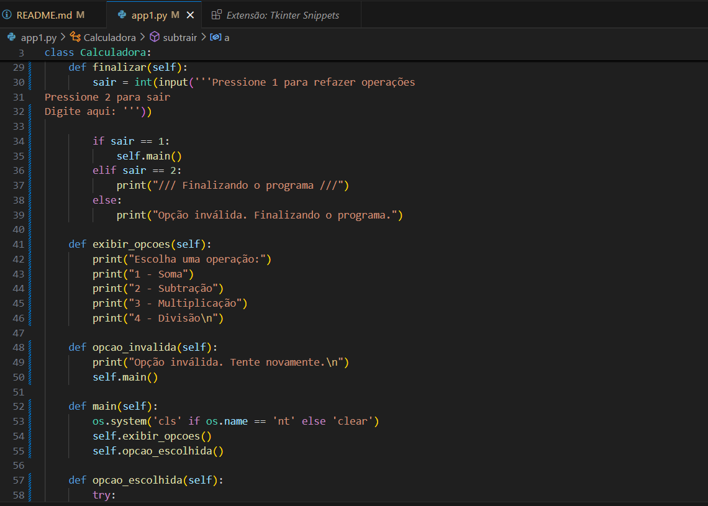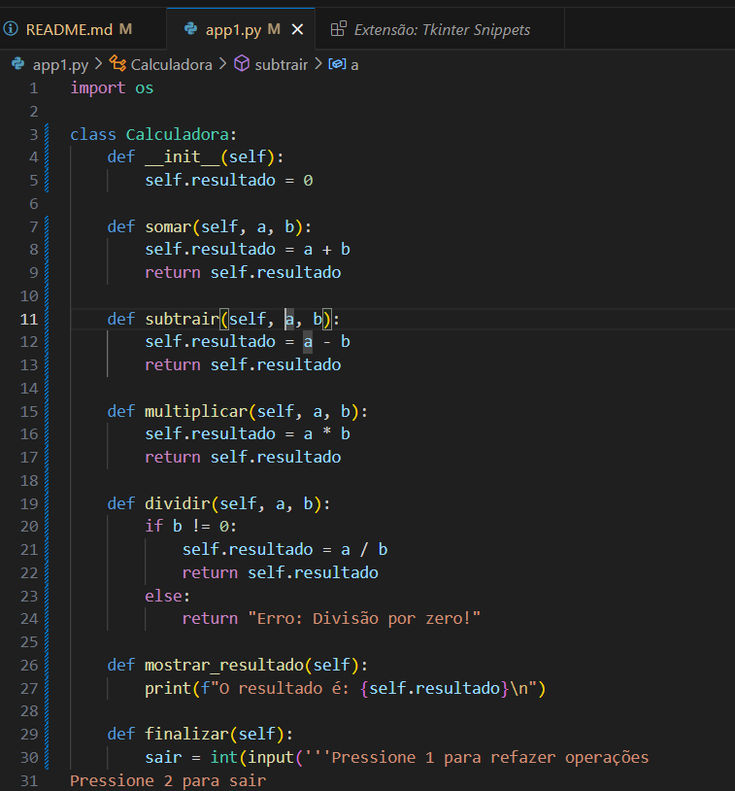

**Concluindo**

Nesta atividade enfrentei grandes dificuldades, pois foram muitos conceitos a serem incrementados nessa atividade, as quais foram a primeira vez que me foram apresentadas, muitos erros e sem solução aparente (ex: o git não conseguiu fazer o link com o github, deu algum erro no qual não consegui achar solução, vou deixar os prints logo após o texto de conclusão).

Esse git se mostrou uma ferramenta excepcional para a organização e trabalho em equipe, consegui utiliza os ‘’comment’’, se mostrou uma “mão na roda”, mas realmente ainda não consegui dominar todas as ferramentas do git.

